ОПТИМИЗАЦИЯ СИСТЕМЫ ВЕНТИЛЯЦИИ
В ОТКРЫТОМ ОФИСНОМ ПРОСТРАНСТВЕ

Р.Н. Логутова
Саратовский государственный технический
университет имени Гагарина Ю.А.
Аннотация. В статье представлены результаты исследования параметров воздуха в офисах открытого типа. Поскольку сотрудники офисов проводят в таких помещениях около 1/3 суток, важно обеспечить им комфортный микроклимат, который определяется, прежде всего: температурой и влажностью воздуха, качеством воздуха и концентрацией CO₂. Были выбраны два объекта исследования – оба помещения открытого типа, каждое с разной интенсивностью использования. В ходе исследования были проведены измерения, на основании которых были определены распределения температуры, влажности и концентрации CO₂ по всему объему помещения. Также были выделены эмпирические коэффициенты эмиссии CO₂ сотрудниками офисов в зависимости от объема рабочей зоны и количества людей, ее использующих. Коэффициенты были разработаны при оптимальных параметрах работы вентиляторов в системе вентиляции, критерием оптимизации являются теплопотери в офисе за счет выброса в атмосферу отработанного нагретого воздуха. Результаты исследования также показали, что применение индивидуальной приточно-вытяжной вентиляции (ПВ) с установленным рекуператором для рекуперации тепла из отработанного воздуха, выбрасываемого из помещения, значительно повышает энергоэффективность офисного здания открытой планировки.
Ключевые слова: персональная вентиляция, схема организации воздухообмена, вентиляция офисных помещений, микроклимат, качество внутреннего воздуха

OPTIMIZATION OF VENTILATION SYSTEM
IN THE OPEN OFFICE SPACE

R.N. Logutova
Yuri Gagarin State Technical
University of Saratov, Saratov, Russia

Abstract. The paper presents the results of study into the air parameters in open space offices. As office workers spend about 1/3 of the day in such spaces, it is important to provide them with the right climate comfort, and that is determined, most importantly, by: the temperature and humidity of the air, quality of the air, and the concentration of CO₂. Two objects of study were selected – both of them open space facilities, each with a different intensity of use. In the course of study, measurements were taken on the basis of which the distributions of temperature, humidity, and concentrations of CO₂ in the entire volume of the space were determined. Also the empirical coefficients of CO₂ emission by the office workers were marked out, dependent on the volume of the working area and the number of people using it. The coefficients were developed at optimal working parameters of fans in the ventilation system; the criterion for optimization being heat loss in the office caused by discharge of the used heated air into the atmosphere. The results of the study have also shown that the use of personal ventilation (PV) with an installed recuperator for heat recovery from the used air discharged from the room significantly improves the energy efficiency of an open space office building.
Keywords: personal ventilation, a scheme of ventilation, ventilation of the office premises, the microclimate, the quality of indoor air
Введение
В последние годы в России наблюдается заметный рост инвестиций в глобальные компании, которые используют просторные офисы open space для организации своей деятельности. Такие решения также становятся обычными для российских компаний. Open space – это место, где рабочие столы сотрудников располагаются в большом пространстве, без каких-либо разделительных стен, отдельных комнат или кабинетов [1]. В таком пространстве сотрудники проводят около 1/3 своего времени, поэтому качество воздуха очень важно для условий работы в open space, особенно его состав: содержание кислорода, углекислого газа, а также газообразных и твердых загрязняющих веществ. В прогрессивных регионах, где популярны офисы open space, наружный воздух часто превышает допустимую концентрацию загрязняющих веществ. Однако, учитывая концентрацию кислорода и углекислого газа в воздухе внутри и снаружи здания, наружный воздух по-прежнему принято называть свежим.
На этапе проектирования офиса open space важно провести тщательный анализ микроклимата, который влияет на поведение людей по отношению к тепловому условия. Климатические условия и качество воздуха в офисных зданиях влияют на здоровье, комфорт и производительность людей, работающих в них [2]. Согласно, своду правил «СП 60.13330.2020. Свод правил. Отопление, вентиляция и кондиционирование воздуха. СНиП 41-01-2003» параметрами воздуха, определяющими комфорт внутреннего климата, являются: температура воздуха, влажность, физическое и биологическое качество воздуха и концентрация углекислого газа (CO₂) [3]. Всемирная организация здравоохранения (ВОЗ) рекомендует, чтобы концентрация CO₂ в помещениях, где находятся люди, была менее 1000 ппм. СанПиН 1.2.3685-21 определяет рекомендуемую температуру внутри офисного помещения, которая в отопительный сезон должна поддерживаться на уровне 20° C, а летом – на уровне 23° C [4]. Помимо количества подаваемого свежего воздуха, для эффективности систем вентиляции в больших офисах открытого типа существенным фактором является также распределение свежего воздуха по всему пространству помещения. Большинство офисов открытого типа имеют приточные отверстия для свежего воздуха, равномерно расположенные на потолке помещения. Это обеспечивает равномерную подачу воздуха во все пространство офиса; однако такое распределение воздуха не всегда гарантирует подачу свежего воздуха на все рабочие места. Это связано с тем, что во многих офисах сотрудники размещаются в разных частях помещения с разной концентрацией, что не всегда возможно предсказать на этапе проектирования системы вентиляции. Лучшим решением для обеспечения соответствия подачи воздуха концентрации работников в офисной зоне является индивидуальная вентиляция (ИВ), целью которой является подача чистого и прохладного воздуха непосредственно в зону дыхания каждого сотрудника. Таким образом, фотоэлектрические системы могут повысить комфорт и эффективность работы людей в офисе, а также уменьшить симптомы синдрома больного здания (СБЗ). Было проведено несколько исследований эффективности систем вентиляции в офисах, но в основном они зашли так далеко, чтобы определить требуемый поток воздуха, распределение свежего воздуха внутри помещения и температуру воздуха [5-7]. Однако концентрация углекислого газа и других газообразных загрязняющих веществ, а также относительная влажность воздуха в офисной зоне не менее важны для комфорта работы. Чтобы оптимизировать вентиляцию открытого пространства, следует также отметить, что чрезмерное увеличение притока свежего воздуха действительно гарантирует требуемое качество воздуха внутри помещения, но в то же время увеличивает потери тепла через систему вентиляции, что, в свою очередь, увеличивает потребность здания в тепле [8].
Методы. Для проведения детального анализа качества воздуха в офисах открытого типа и оптимизации производительности систем вентиляции этого типа были выбраны два объекта исследования с различными условиями вентиляции и различной интенсивностью работы людей, использующих их. Объект 1: офисное помещение площадью 94 м², используемое постоянно (т. е. 8 часов в день, 5 дней в неделю) 12 сотрудниками, работающими за компьютерами. Объект оснащен приточно-вытяжной механической вентиляцией, системой кондиционирования воздуха с функцией автоматического регулирования температуры в помещении, называемой отоплением, вентиляцией и кондиционированием воздуха. В объекте 1 сотрудники иногда открывают окно в течение дня, чтобы усилить воздухообмен. Схема офисного помещения 1 представлена на рис. 1 (а).

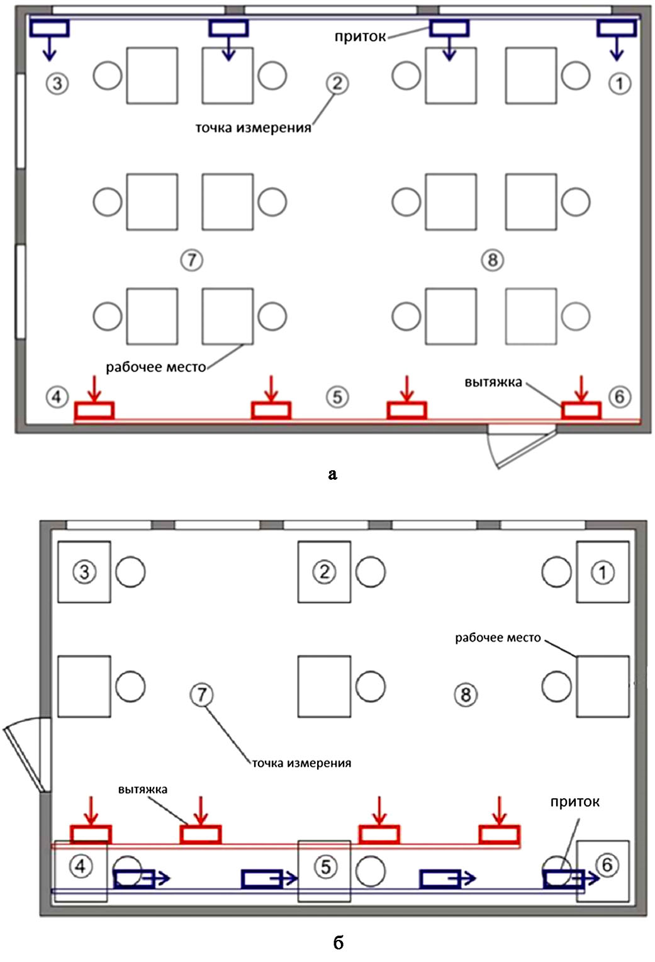

Рис. 1. Схема офисов открытого типа: а – объект 1, б – объект 2
Объект 2 – офисное помещение площадью 83,5 м², где от 6 до 10 человек работают за компьютерами и другим офисным оборудованием в разное время каждый рабочий день. Офис оборудован приточно-вытяжной механической вентиляцией, параметры работы которой согласованы с заданной температурой воздуха в помещении. В летние месяцы система вентиляции работает совместно с кондиционированием. В этом помещении невозможно неконтролируемо увеличить приток свежего воздуха путем открытия окон. Схема офисного помещения 2 представлена на рис. 1 (б).
В обоих офисах воздухообмен осуществляется посредством механической приточно-вытяжной вентиляции, т. е. системы с двумя вентиляторами: приточным, который забирает свежий воздух снаружи и нагнетает его в помещение, и вытяжным, задачей которого является удаление использованного воздуха наружу [9]. Средние физико-химические показатели свежего воздуха, подаваемого в анализируемые офисные помещения в ходе испытаний, представлены в таблице 1. При использовании данного типа вентиляционной системы возможно регулировать количество воздуха в соответствии с конкретными потребностями и требованиями помещения. Для обоих объектов исследования свежий воздух подается, а использованный выбрасывается в верхней зоне помещения.

Таблица 1
Средние физико-химические показатели приточного воздуха,
подаваемого в исследуемый офис открытого типа, измеренные в ходе испытаний
Номер  объекта | Период  тестирования | Температура,  °C | Концентрация СО₂, ппм | Влажность, % | РМ _{2,5}
1 | Отопительный сезон | 22 ± 1 | 515 ± 30 | 42 ± 4 | 18 ± 4,5
1 | Вне отопительного сезона | 20 ± 1 | 460 ± 20 | 39 ± 2 | 11 ± 3,5
2 | Отопительный сезон | 21 ± 1 | 535 ± 25 | 43 ± 3 | 22 ± 4
2 | Вне отопительного сезона | 20 ± 1 | 485 ± 20 | 41 ± 3 | 13 ± 4

Расположение приточных отверстий для свежего воздуха, выпускных отверстий для отработанного воздуха и воздуховодов для отработанного воздуха, а также циркуляция воздуха, заданная для обоих объектов во время испытаний, показаны на рис. 2.

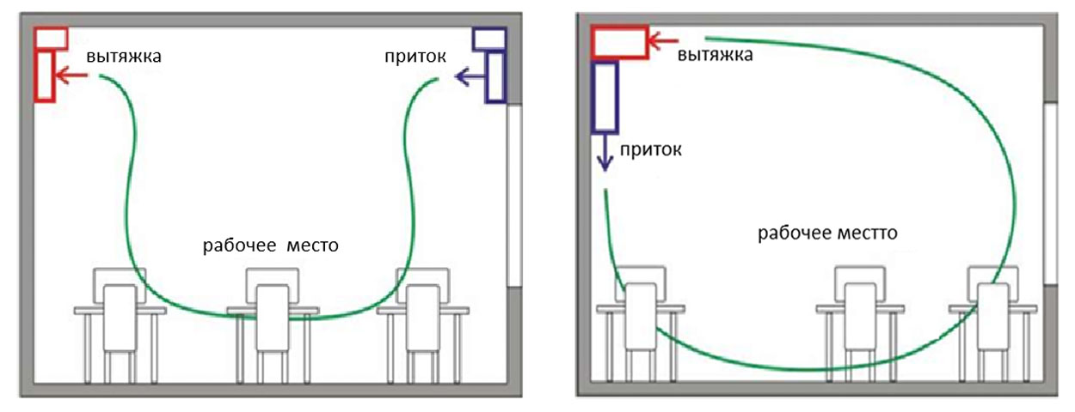
а б

Рис. 2. Распределение потоков вентиляционного воздуха в:
а – объекте 1, б – объекте 2
Как видно из диаграмм на рис. 2, для обоих объектов исследования используются системы вентиляции смешанного типа: объект 1 – приточно-вытяжная на стенах (по разные стороны помещения); объект 2 – приточно-вытяжная на потолке (по одной стороне помещения). В обоих объектах исследования, как и в большинстве офисных помещений такого типа, управление работой системы вентиляции осуществляется путем задания необходимой температуры внутреннего воздуха. Что касается углекислого газа, то в офисах открытого типа, оборудованных системами механической вентиляции, невозможно определить количество его выделения одним человеком, выполняющим типичную офисную работу за компьютером. Поэтому для целей данного исследования было выбрано дополнительное закрытое офисное помещение площадью 8,5 м², оборудованное такой же системой центрального отопления и вентиляции, как и объект исследования 2. В офисе было одно рабочее место, оборудованное компьютером. Помещение было выбрано для проведения испытаний по выделению углекислого газа: одним сотрудником за один метаболический час [10].
В помещении при выключенной вентиляции один человек непрерывно работал за компьютером в течение четырех часов. В течение этого времени регистрировалась средняя концентрация углекислого газа в помещении. Испытания проводились с участием разных лиц, чтобы определить среднюю эмиссию углекислого газа одним лицом в течение одного рабочего часа. В испытаниях, проведенных в двух офисах открытого типа с августа по декабрь (т. е. как при охлаждении помещений, так и при их обогреве), измерения температуры, влажности и концентрации CO₂ проводились в восьми точках измерения для каждого офиса (точки измерения отмечены на рис. 1). Измерения проводились циклами по пять дней (рабочие дни) с 8:00 до 16:00, проверяемые параметры воздуха были регистрировались каждые 5 минут во всех точках измерения обоих помещений.
Концентрация углекислого газа в воздухе внутри помещения регистрировалась с точностью показаний 10 ппм ±5 %, температура и относительная влажность воздуха, соответственно, с точностью 0,4° C ± 2,5 % и 1 % ± 0,1 %. Полученные результаты использовались для определения потока вентиляционного воздуха, распределения температуры, влажности и концентрации CO² во всем пространстве обоих офисов, а затем рассчитывалось среднее значение для всего объекта исследования. Одновременно, каждый день, проводились измерения температуры, относительной влажности, твердых частиц (PM2,5) и концентрации углекислого газа в наружном воздухе, который подавался в качестве свежего воздуха через вентиляционную систему.
Результаты и обсуждение. Результаты испытаний, проведенных метаболическим методом в дополнительном офисном помещении, были использованы для определения эмпирического коэффициента эмиссии CO₂ одним сотрудником относительно 1 м³ объема офиса. Зарегистрированные выбросы углекислого газа различались в зависимости от физических характеристик офисных работников, участвовавших в этой части исследования (пол, рост, вес).
В связи с вышесказанным было принято решение рассчитать среднее значение, репрезентативное для различных групп людей (с разными физическими характеристиками), работающих в офисе типа open space. Средний эмпирический коэффициент эмиссии CO₂ одним сотрудником относительно 1 м³ объема офиса составляет 64 ппм CO²/ч. С помощью предложенного уравнения этот коэффициент позволяет определить необходимый поток свежего воздуха V относительно количества работающих людей и объема помещения:
$V=V_{0}\frac{N∙ε}{C_{N}{-C}_{F}}$ (1)
где 𝑉 – поток свежего воздуха, м³/ч; 𝑉₀ – объем помещения, м³; C_{N} – рекомендуемая концентрация CO², ппм; C_{F} – концентрация CO2 в наружном воздухе, ппм; N – количество сотрудников, $ε$ – эмпирический коэффициент эмиссии CO₂ одним сотрудником, ппм/ч.
По результатам испытаний были составлены графики изменения концентрации углекислого газа и относительной влажности воздуха. На рисунке 3 представлены примеры графиков изменения концентрации углекислого газа для одной точки измерения, для репрезентативного рабочего дня.

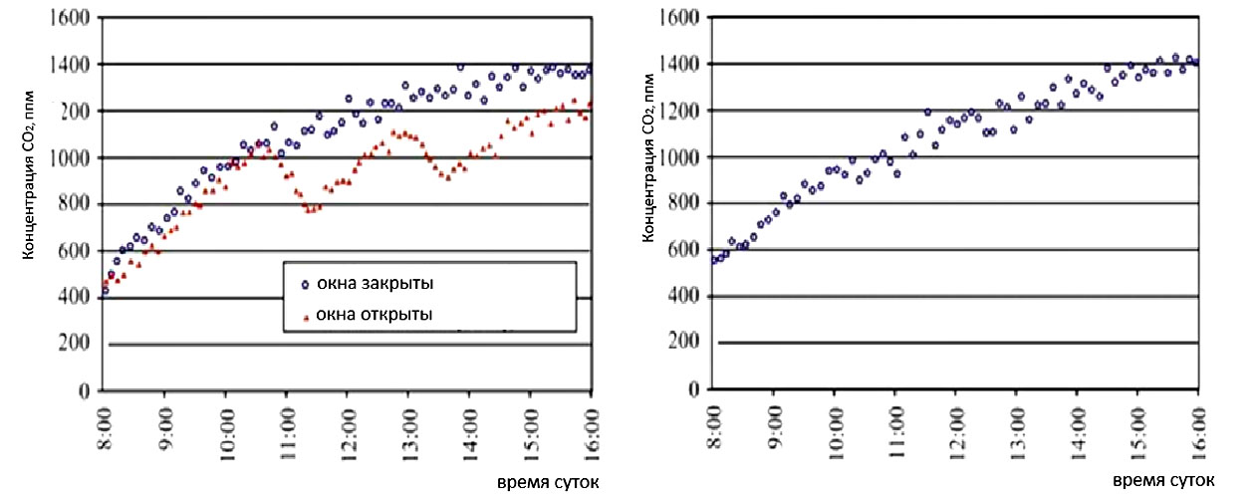
а б

Рис. 3. Примеры графиков изменения концентрации CO2
для одной точки измерения: а – объект 1, б – объект 2

После анализа полученных результатов были определены распределения расхода воздуха внутри двух объектов исследования. Также были составлены графики распределения концентрации углекислого газа в точках измерения обоих офисов. Примеры графиков концентрации углекислого газа в начале и конце рабочего дня, в каждой точке измерения в обоих объектах исследования представлены на рис. 4.
В результате исследований был сделан вывод, что за счет использования персонализированной вентиляции можно снизить необходимый вентиляционный поток воздуха в офисах открытого типа. Одной из особенностей данного типа вентиляции является высокая эффективность подачи свежего воздуха непосредственно на рабочее место, что позволяет снизить энергопотребление при обеспечении требуемых стандартов качества воздуха в офисном помещении.
На основании проведенного моделирования был сделан вывод, что за счет использования фотоэлектрической вентиляции в анализируемых зданиях можно будет снизить требуемый поток свежего воздуха примерно на 12 %. Результаты измерений относительной влажности воздуха внутри обоих объектов исследования показали очень небольшие изменения этого параметра в течение рабочего дня; он колебался от 21 до 28 % в течение дня, что значительно ниже рекомендуемой влажности 50-55 % для помещений, используемых людьми в постоянном режиме.
В случае офисов открытого типа, где количество людей, находящихся в помещении, существенно меняется в течение рабочего дня, улучшить качество воздуха в помещении, одновременно повысив энергоэффективность системы вентиляции, можно за счет регулирования расхода воздуха, подаваемого в офисное помещение, на основе показаний датчика углекислого газа. В обоих офисах открытого типа фактически не изменяющимся параметром была температура воздуха внутри помещения. Это обусловлено тем, что в автоматическом управлении системой вентиляции и отопления помещения в качестве параметра управления обеими системами задана температура воздуха в помещении. Как подтвердилось в ходе проводимых исследований, средняя температура воздуха в объектах исследования отличалась от заданного значения в системе управления на ± 2° C.

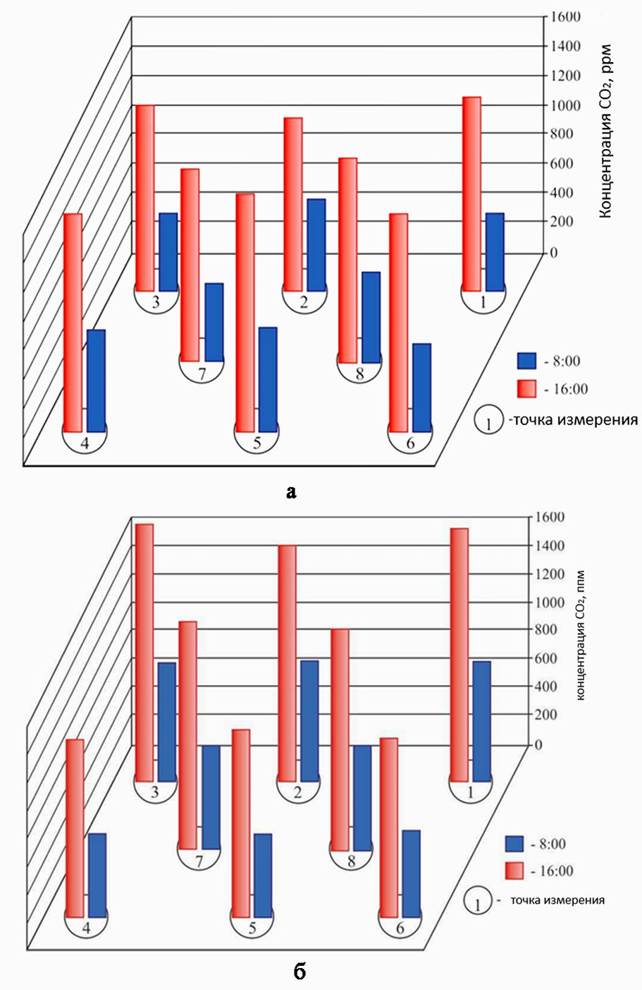

Рис. 4. Примеры графиков концентрации СО2 в начале
и в конце рабочего дня: a – объект, b – объект 2

В обоих офисах открытого типа температура используемого воздуха была на
4-5° C выше температуры свежего воздуха. Использованный воздух в обоих объектах удаляется непосредственно наружу, что создает значительные теплопотери в отопительный сезон. Величину теплопотерь Q в помещениях через систему вентиляции можно определить по уравнению
$Q=V∙ρ∙c_{p}(T_{U}-T_{F})∙{3600}^{-1}$ (2)
где: Q – тепловые потери, Вт; 𝑉 – поток свежего воздуха, м³/ч; $ρ$ – плотность воздуха, кг/м³; c_{p} – удельная теплоемкость воздуха, Дж/(кг$∙$К); T_{U} – температура используемого воздуха, К; T_{F} – температура свежего воздуха, К.
Как показывает уравнение 2, для снижения теплопотерь в помещении через систему вентиляции необходимо уменьшить расход вентиляционного воздуха или увеличить температуру свежего воздуха. Существуют ограничения по снижению расхода воздуха из-за риска снижения качества воздуха ниже требуемых нормами параметров. В случае подачи свежего воздуха непосредственно снаружи здания изменить его температуру невозможно. Для снижения теплопотерь необходимо оснастить систему вентиляции воздухообменником, возвращающим тепло из использованного воздуха (рекуператором). Тогда перепад температур (T_{U} – T_{F}) может быть уменьшен даже на 65 %. Потребность в тепле для нагрева свежего воздуха существенно снижается, а энергоэффективность системы HVAC повышается. Примеры балансов параметров приточного и вытяжного воздуха офисного здания № 1 с вентиляцией в различных условиях приведены в таблице 2. Эмпирический коэффициент выделения СО₂ одним работником офиса позволяет оптимизировать параметры работы вентиляторов в системе вентиляции, учитывая критерий оптимизации поддержания рекомендуемой концентрации углекислого газа в помещении (ниже 1000 ппм) при снижении теплопотерь в офисных помещениях за счет выброса нагретого отработанного воздуха в атмосферу. На рис. 5 представлен пример графика оптимизации параметров работы системы вентиляции для объекта исследования 1.

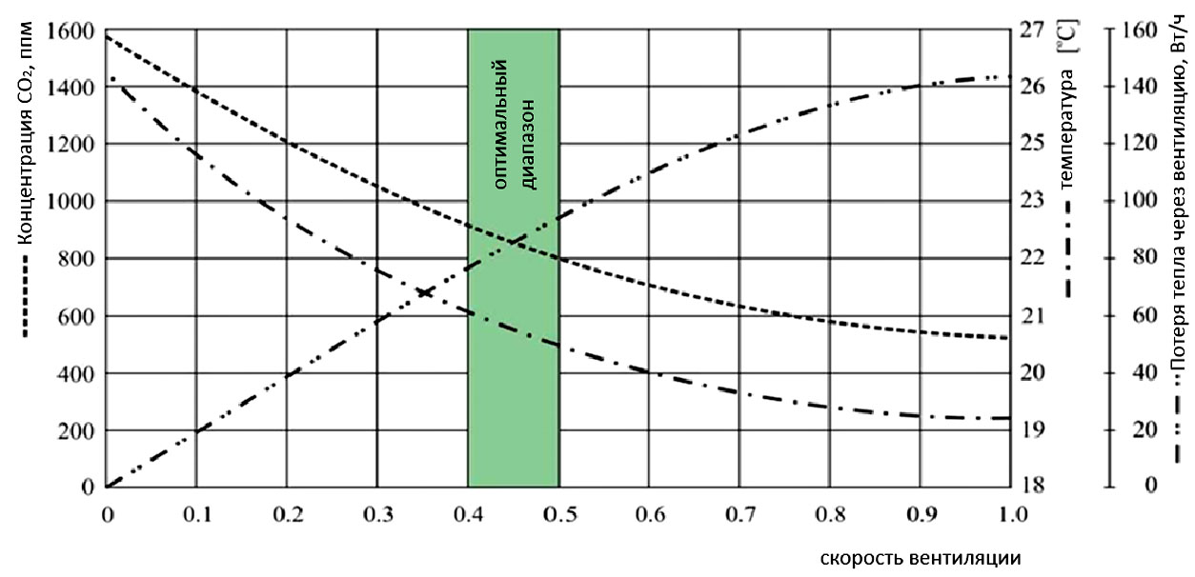

Рис. 5. Пример графика оптимизации параметров работы
системы вентиляции (для объекта 1)

Таблица 2
Примеры балансов параметров воздуха внутри офисного здания 1
Параметры воздуха | Вне отопительного сезона | Вне отопительного сезона (открываются окна) | В отопительный сезон
V, м³/ч | 164,0 | 176,0 | 152,5
T_{F,} °С | 20,5 | 20,0 | 22,0
T_{U}, °С | 24,0 | 24,8 | 24,5
CO_{2F}, ппм | 455,0 | 453,0 | 521,0
CO_{2U}, ппм | 586,0 | 592,0 | 724,0
RH_{F}, % | 37,0 | 38,5 | 41,5
RH_{U}, % | 28,5 | 27,0 | 32,6
Выводы. Относительная влажность воздуха, зафиксированная в объектах исследования на протяжении всего периода испытаний, достигала уровня от 21 до 28 %. Эти значения заметно ниже рекомендуемых для офисных помещений, что отрицательно сказывается на комфорте людей, пользующихся как офисами открытого типа. Согласование управления системой вентиляции помещений с концентрацией углекислого газа позволяет снизить расход вентиляционного воздуха, который можно определить с помощью уравнения 1.
Благодаря точно определенному расходу воздуха расход, рассчитанный на нужды людей, работающих в данном офисе можно оптимизировать параметры работы системы вентиляции, и тем самым снизить теплопотери в этом пространстве. Результаты проведенных исследований и моделирования показали, что применение персонализированной вентиляции (ПВ) в офисах open space и использование рекуператора для рекуперации тепла позволяет существенно снизить потребление энергии (примерно на 54 %) по сравнению с системами отопления и вентиляции, используемыми в настоящее время в анализируемых объектах, при этом обеспечивая требуемые стандарты качества воздуха для офисного помещения. Данное исследование финансировалось базовыми (уставными) научно-исследовательскими проектами кафедры технологической инженерии факультета естественных наук и технологий.

СПИСОК ИСТОЧНИКОВ

1. Energy efficient thermal comfort in open-plan office buildings / S. Nagarathinam, H. Doddi, A. Vasan, V. Sarangan, V. Ramakrishna, A. Sivasubramaniam // «Energy and Buildings» / 2017. – с. 476-486.
2. Melikov A.K. Personalized ventilation // Indoor Air. – 2004. – С. 157-167.
3. СП 60.13330.2020. Свод правил. Отопление, вентиляция и кондиционирование воздуха. СНиП 41-01-2003 [утвержден и введен в действие Приказом Минстроя России от 30.12.2020 № 921/пр] (ред. от 09.08.2023).
4. СанПиН 1.2.3685-21. Гигиенические нормативы и требования к обеспечению безопасности (или) безвредности для человека факторов среды безопасности среды обитания [утвержден постановлением Главным Санитарным Врачем Российской федерации от 28.01.2021 № 2].
5. Fisk W.J., Mirer A.G., Mendell M.J. Quantitative relationship of sick building syndrome symptoms with ventilation rates // Indoor Air. – 2009. – С. 159-165.
6. Impact of indoor environmental quality on occupant well-being and comfort: A review of the literature / Y.Al. Horr, M. Arif, M. Katafygiotou, A. Mazroei, A. Kaushik, E. Elsarrag // International Journal of Sustainable Built Environment. – 2016. – С. 1-11.
7. Lin Z., Chow T.T., Tsang C.F. CFD analysis of ventilation effectiveness in a public transport interchange // Building and Environment. – 2007. – С. 1335-1347.
8. Lo L. James. Novoselac Atila Localized air-conditioning with occupancy control in an open offic // Energy and Buildings. – 2010.
9. Zhou L., Haghighat F. Optimization of ventilation system design and operation in office environment // Building and Environment. – 2009. – С. 651-656.
10. Mai H.K.W., Chan D.W.T., Burnett J. Indoor Air 13 // Indoor Air. – 2003. – С. 311-312.

